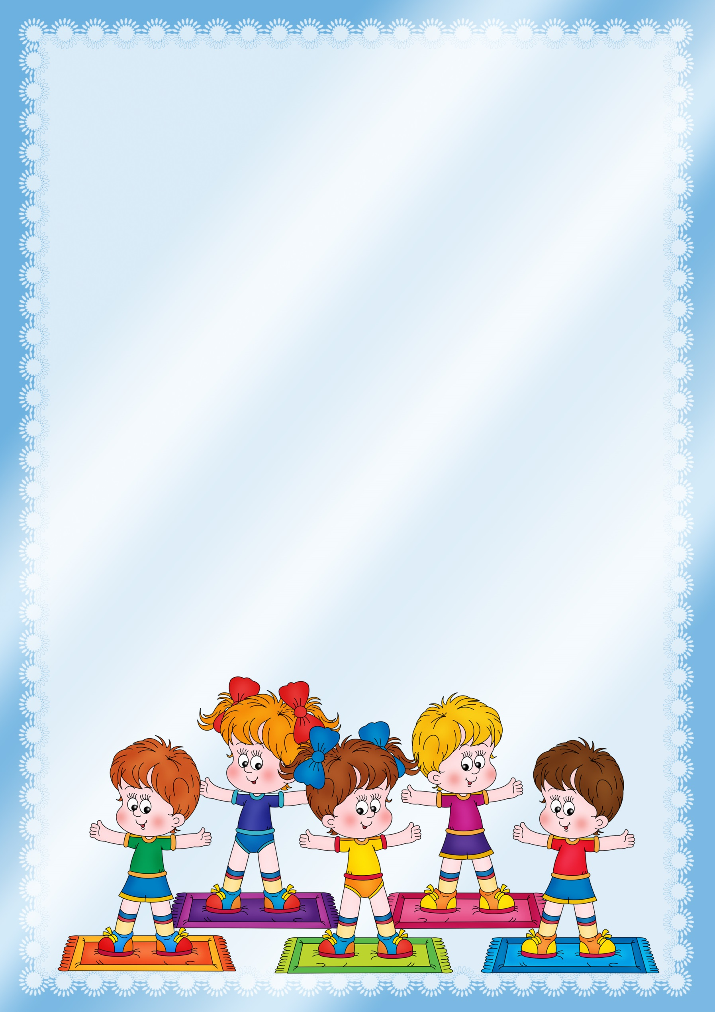

**РЕКОМЕНДАЦИИ РОДИТЕЛЯМ ПО ФИЗИЧЕСКОМУ РАЗВИТИЮ РЕБЁНКА.**

**КАК ЗАИНТЕРЕСОВАТЬ РЕБЕНКА ЗАНЯТИЯМИ   
ФИЗКУЛЬТУРОЙ**

**Составила: Еченеева Н.С**

**З**дорового ребенка не нужно заставлять заниматься физкультурой – он сам нуждается в движении и охотно выполняет все новые и новые задания. Ни в коем случае не следует принуждать ребенка к выполнению того или иного движения или превращать занятия в скучный урок. Дети 3-го года жизни еще не испытывают потребности учиться в буквальном смысле слова. В связи с этим занятия должны проходить в виде игры. Постепенно вовлекайте ребенка во все новые игры и забавы, систематически повторяя их, чтобы ребенок закрепил изученные движения. Прекрасно, если вы ободрите ребенка похвалой, удивитесь тому, какой он крепкий, ловкий, сильный, сколько он уже умеет.

Пробудить у ребенка интерес к занятиям поможет также демонстрация его умений перед остальными членами семьи или же его сверстниками. Так постепенно у ребенка развивается уверенность в своих силах и стремление учиться дальше, осваивая новые, более сложные движения и игры.

Если у ребенка нет желания заниматься, проанализируйте причины такого негативного отношения к занятиям, чтобы в дальнейшем создавать более благоприятные условия. Кроме похвалы и поощрения, стимулом для детей может служить и убедительное объяснение, почему так необходимы занятия физкультурой (чтобы он не был похож на неуклюжего медвежонка, чтобы его не перегнали другие дети и т. д.).

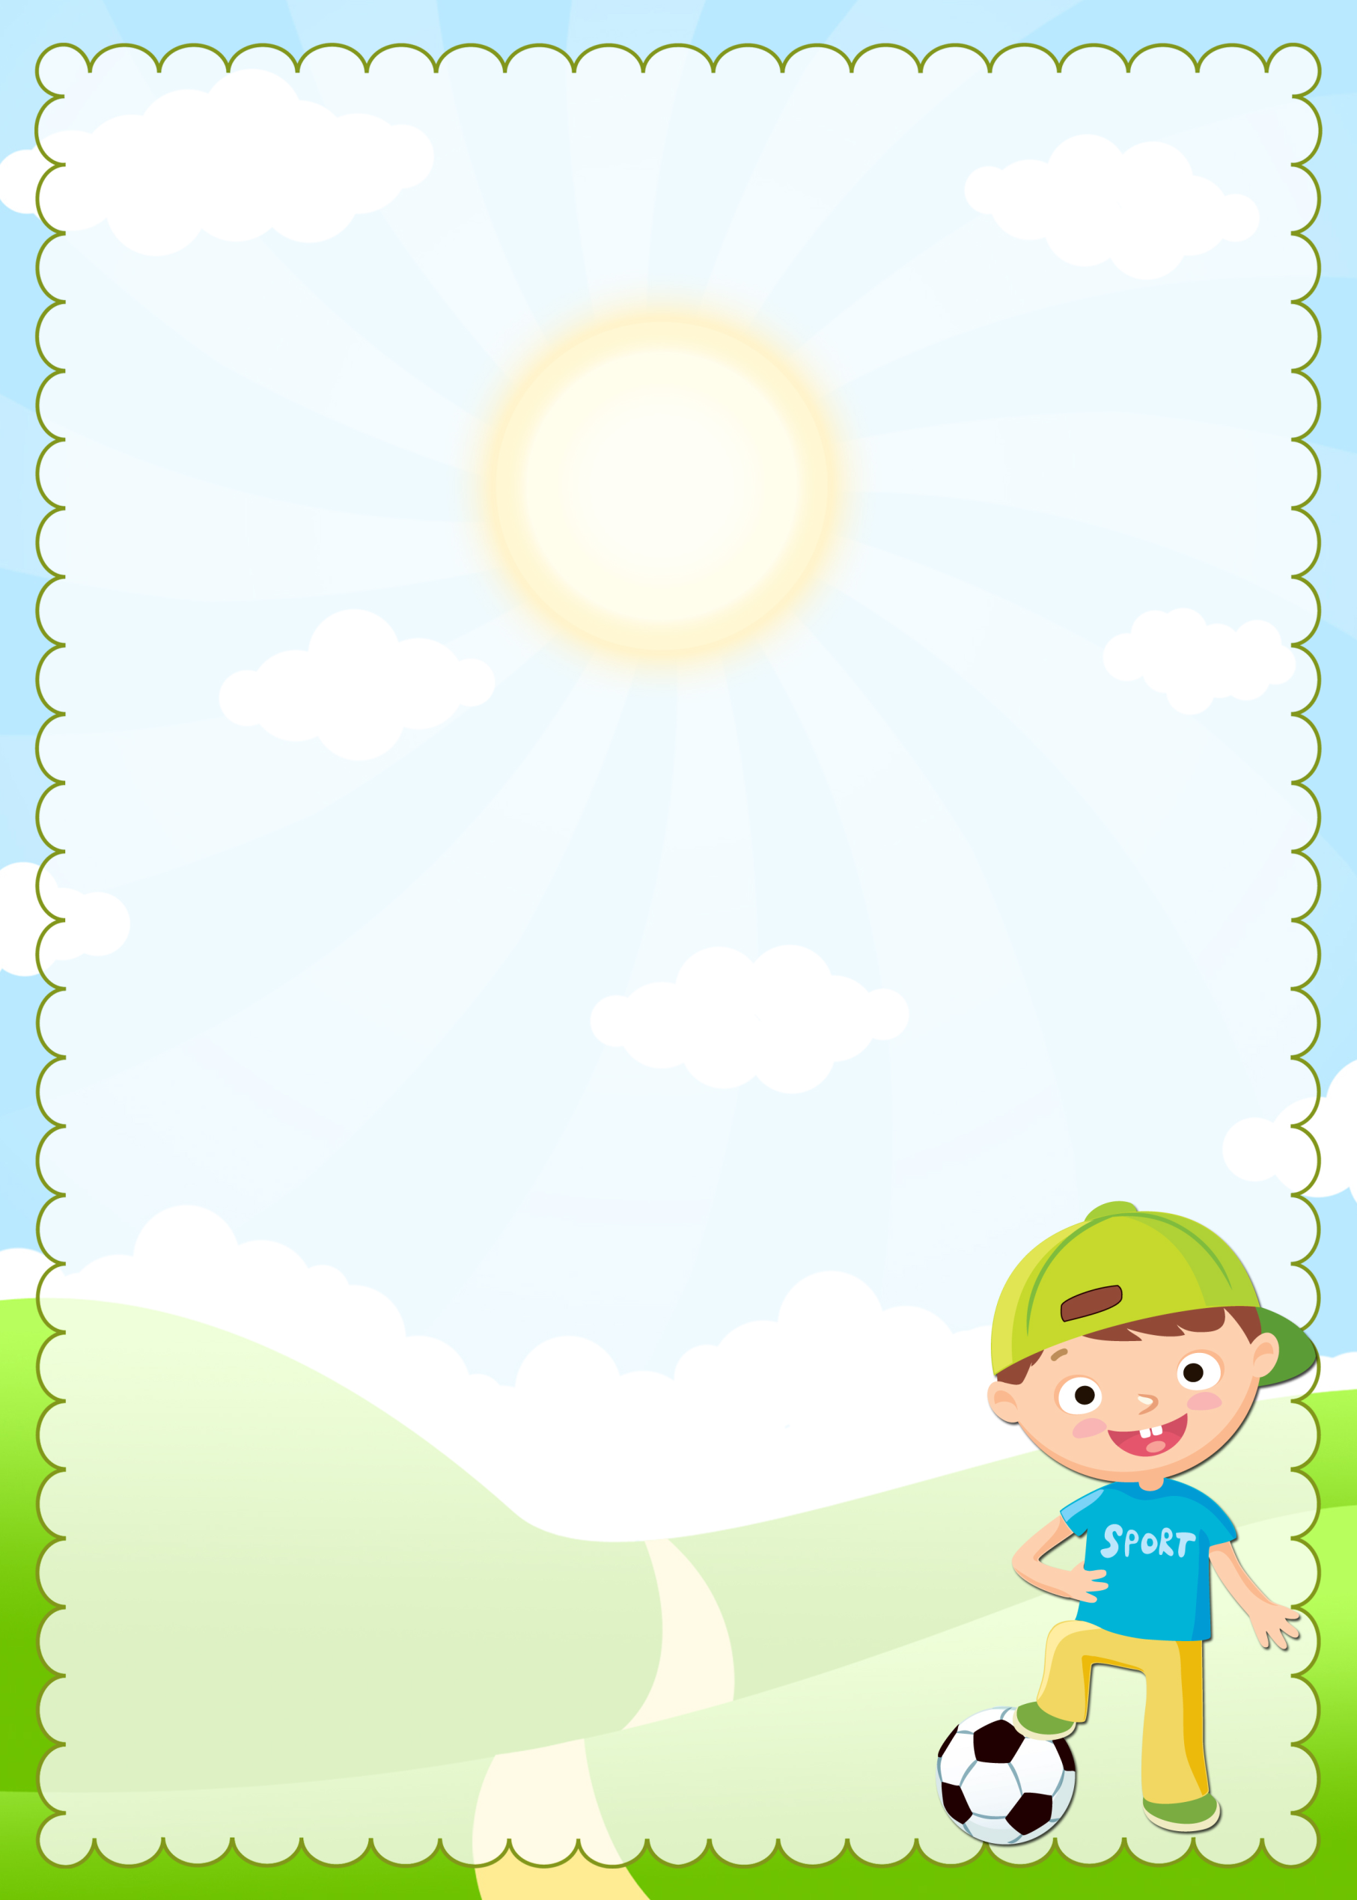

Активный интерес к физическим упражнениям пробуждают у детей разнообразные

игрушки и предметы, которые имеются в доме (мячи, обручи, круги, кегли, скакалки,

кубики, а также санки, лыжи, надувные игрушки, качели, лесенки).

Дети, которые лишены таких игрушек, имеют, естественно, меньший двигательный опыт,

а потому и менее ловки и проворны, менее подвижны и смелы, у них замедленная реакция.

Ребенку нужно предоставить возможность что-нибудь катать, бросать, брать предметы

разных величин, формы и цвета, безопасно лазать, взбираться по лестнице, качаться и т. п.

К сожалению, в современных квартирах нет условий для полноценного двигательного

развития ребенка, поэтому родителям следует создать все необходимые условия на улице,

покупать разнообразные игрушки, которые бы непосредственно побуждали детей двигаться.

Часто в семье склонны приобретать очень дорогие, но совершенно бесполезные

для здорового роста ребенка игрушки.

В связи с этим помните: чем лучше вы научите ребенка радоваться движению и

пребыванию на природе, тем лучше подготовите его к самостоятельной жизни.

К сожалению, в современных квартирах нет условий для полноценного

двигательного развития ребенка, поэтому родителям следует

создать все необходимые условия на улице, покупать разнообразные

игрушки, которые бы непосредственно побуждали детей двигаться.

Часто в семье склонны приобретать очень дорогие, но совершенно

бесполезные для здорового роста ребенка игрушки.

В связи с этим помните: чем лучше вы научите ребенка радоваться

движению и пребыванию на природе, тем лучше подготовите его

к самостоятельной жизни.

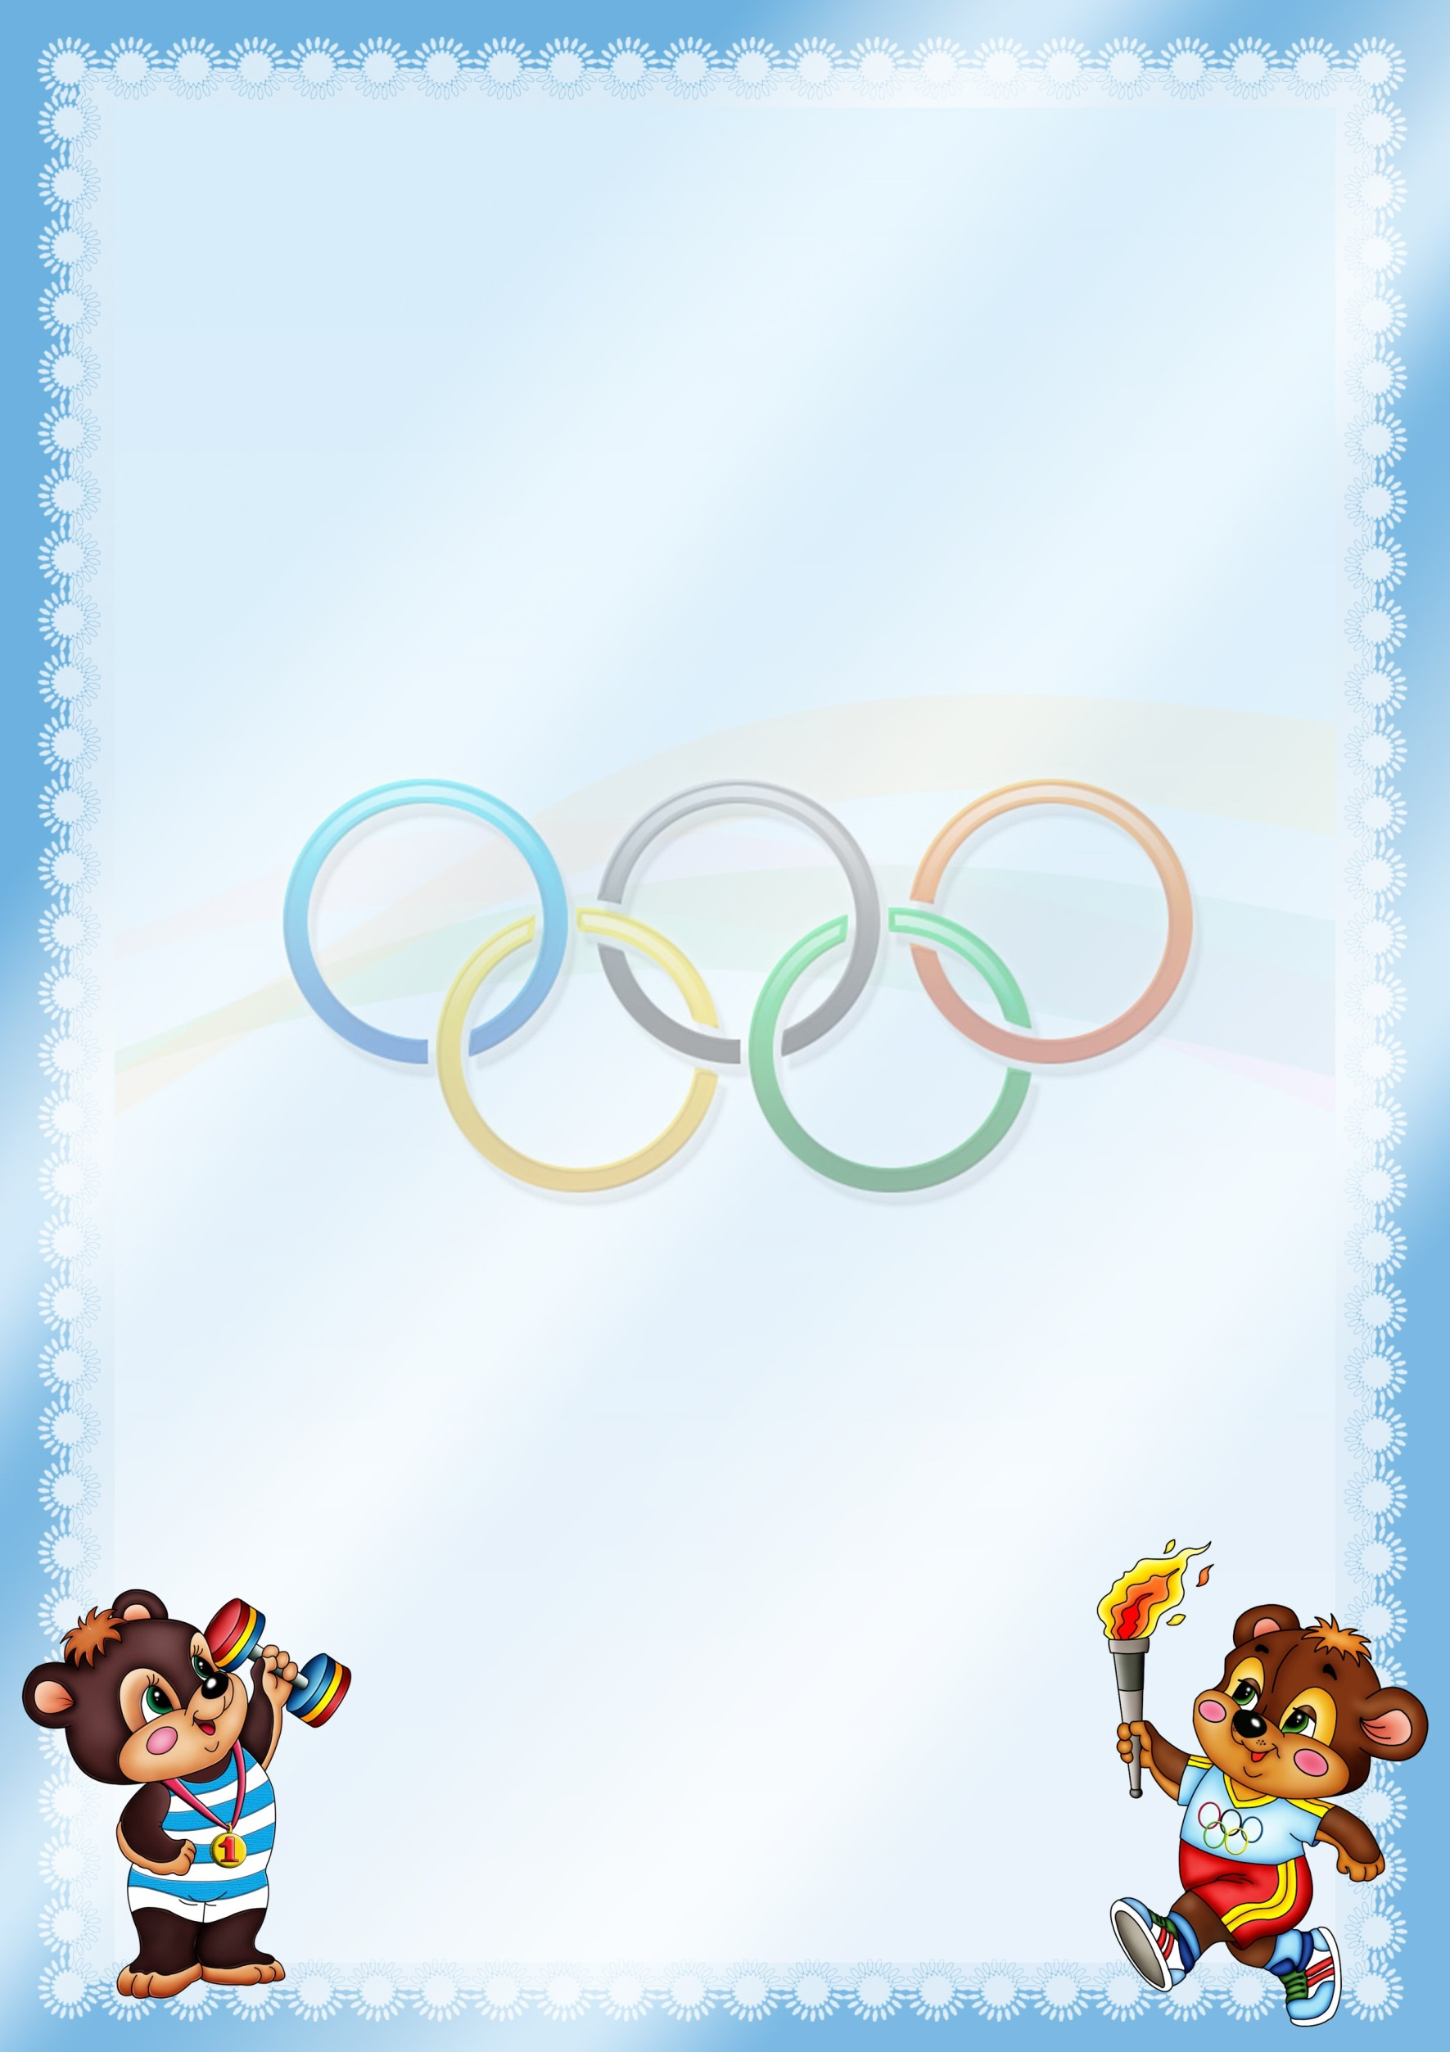

**ЗАРЯДКА – ЭТО ВЕСЕЛО**

Личный пример родителей для ребенка убедительнее всяких аргументов, и лучший способ

привить крохе любовь к физкультуре – заняться ею вместе с ним!

Малыши обладают удивительным качеством: они подсознательно запоминают слова и

поступки взрослых, даже копируют выражение лица. Это можно с успехом использовать

для развития у крохи вкуса к физической культуре. Предлагаемые упражнения не

представляют для взрослого человека особой сложности. Если ваши движения поначалу

будут не слишком изящны, не комплексуйте, и, поверьте, у вас все получится!

А кроха, ежедневно видя перед собой энергичную и веселую маму, учится верить в себя

и быть оптимистом, это уже немало! Очень важен эмоциональный фон занятий.

Учтите, что у малыша свои критерии в оценке любого дела: понравилось или не

понравилось, было весело или скучно, получалось или нет. Для него важна и ваша оценка.

**Если мама сказала: «Молодец, у тебя все получится», – значит, так оно и есть!**

• В непринужденной обстановке любое дело – в удовольствие. Поэтому больше

улыбайтесь и шутите.

• Хорошая музыка создает настроение и задает ритм движений.

• Важно, чтобы каждое движение кроха выполнял с удовольствием и

без лишнего напряжения.

• Чаще хвалите вашего маленького спортсмена за успехи.

• Старайтесь время от времени делать паузы, переключая внимание крохи

на другие занятия.

1. Начните с простых приседаний. Старайтесь делать

их одновременно, взявшись за руки. А затем

представьте себя танцорами: приседая,

выставляйте ногу вперед с упором на пятку.

Это не так легко! Зато у вас улучшаются координация

движений и осанка, укрепляются мышцы брюшного пресса.

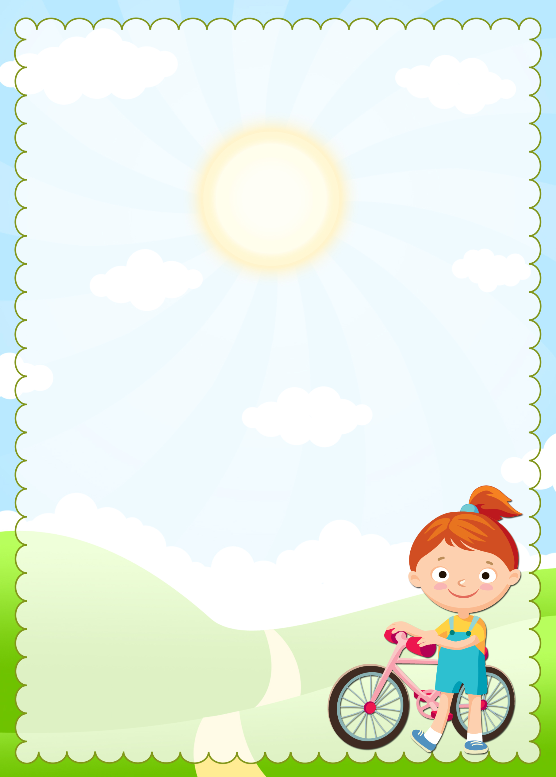

2. Сидя на мягкой подстилке, малыш сгибает ноги и обхватывает их руками.

Затем перекатывается на спину и возвращается в исходное положение. Так ребенок учится

группироваться и мягко приземляться. А мама подстрахует его, держа за затылок.

3. Так здорово покачаться, держась за мамины руки. А тем временем кроха улучшает

свою осанку, вырабатывает чувство равновесия, укрепляет мышцы спины и ног.

Чтобы избежать травм при случайном падении, имеет смысл постелить на пол коврик.

4. Приятно, если удается запустить бумажный самолетик дальше, чем мама!

Выполняя эти незамысловатые движения, кроха разрабатывает плечевой пояс и улучшает

координацию движений. Мамина задача при этом – следить, чтобы малыш правильно

делал замах, а не бросал самолет перед собой.

5. Мама и малыш сидят друг напротив друга, широко расставив ноги, и катают мяч.

Освоив этот вариант, можно перейти к более сложному: у каждого – по мячу, и вы катаете,

их друг другу, стараясь, чтобы мячи не сталкивались. Следите за тем, чтобы малыш

держал ножки прямыми. Ведь поглощенный игрой, он и не догадывается, что выполняет

упражнение на растяжку!

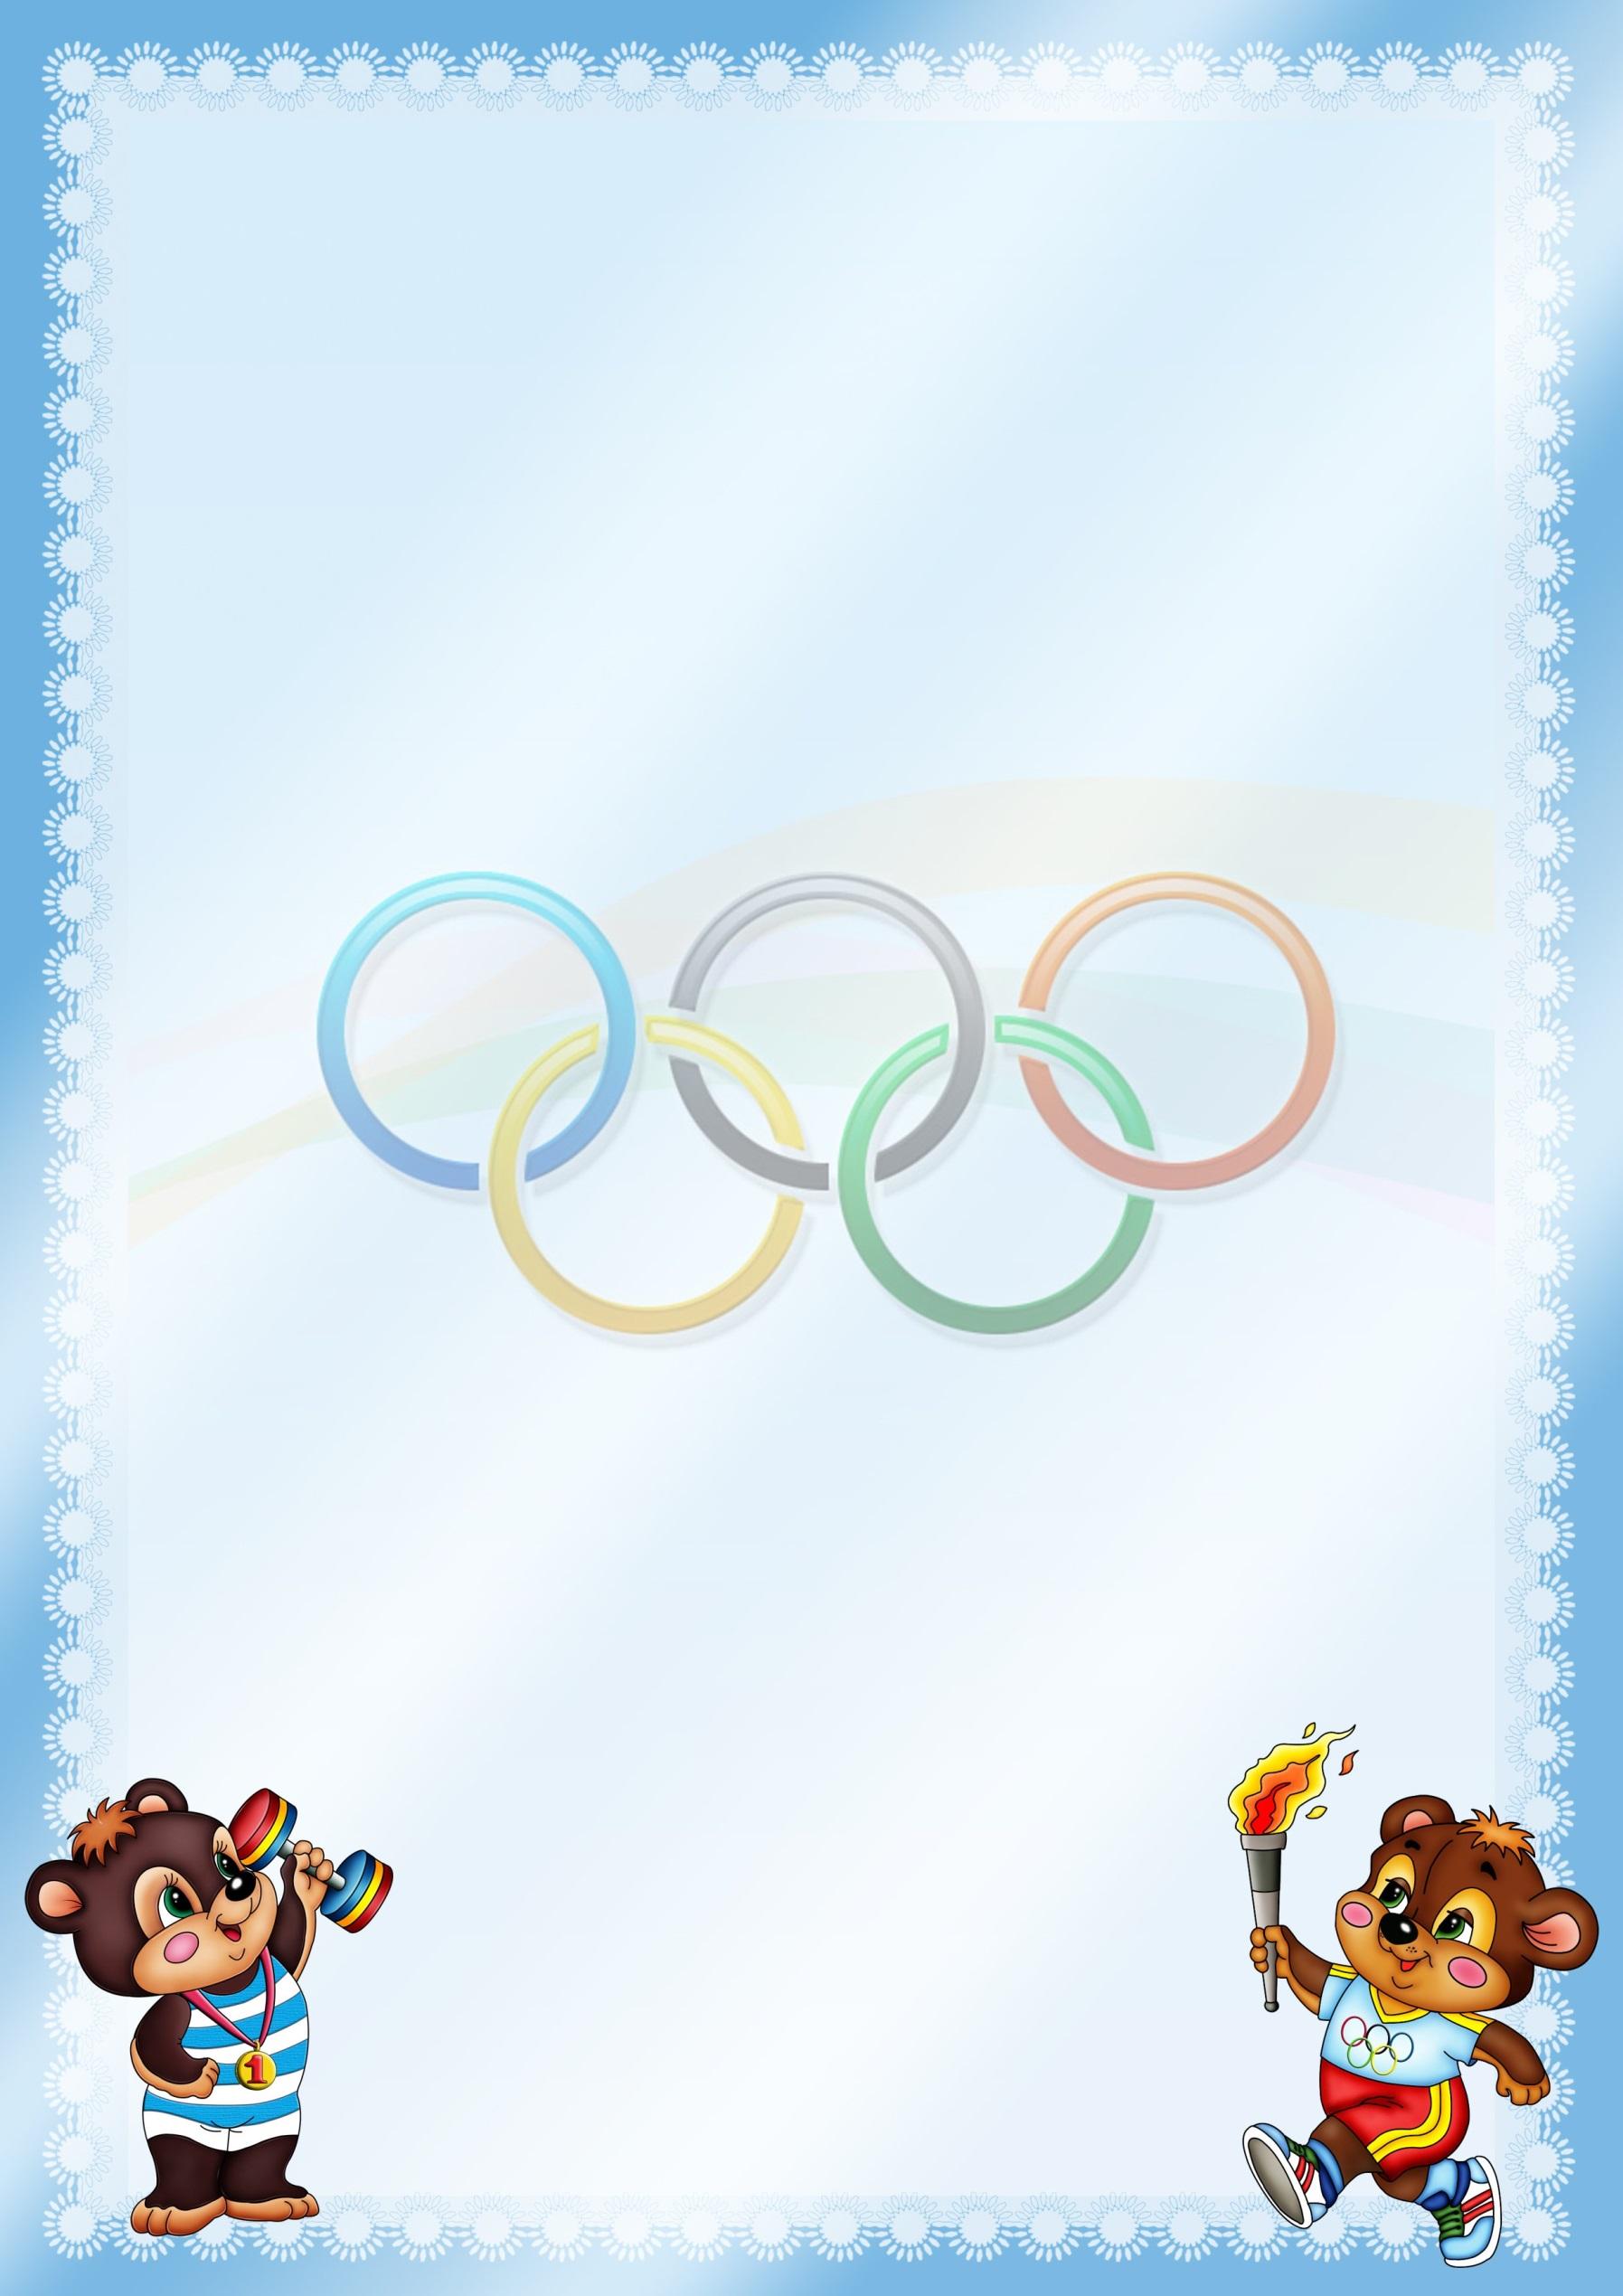

**ЗАКАЛИВАНИЕ ДЕТСКОГО ОРГАНИЗМА**

**А** вот что рекомендуют специалисты по части закаливания детей.

**Пусть всегда будет солнце!** Родители должны знать назубок: солнечный свет совершенно

необходим для нормального развития ребенка. Возникающие при его недостатке нарушения

естественного образования витамина Д в коже, расстройства фосфорно-кальциевого

обмена приводят к заболеванию рахитом, ослаблению всего организма. Вместе с тем

избыток солнечных лучей также неблагоприятно отражается на детском организме.

Следовательно, рекомендации о разумном использовании облучений должны особенно

тщательно выполняться по отношению к детям.

**Ни в коем случае не допускайте слишком длительного пребывания детей под**

**палящими лучами солнца. Во время прогулок и при солнечных ваннах голова ребенка**

**должна быть всегда прикрыта легким светлым головным убором.**

Детей, не достигших 1 года, нельзя подвергать облучению прямыми солнечными лучами.

В этом возрасте гораздо полезнее закаливание рассеянным солнечным светом. Детям

постарше после облучения рассеянным светом можно разрешить пребывание под

прямыми лучами солнца.

Закаливание солнцем лучше всего проводить во время прогулок или спокойной игры

детей в утренние часы. Следите за тем, чтобы ребенок не «обгорел». Первое время

солнечные ванны малышу удобнее принимать в легкой одежде – белой панаме, светлой

рубашке и трусах. Через 3–4 дня вместо рубашки наденьте майку, еще через несколько

дней он может принимать процедуры голышом. Длительность первых

сеансов 1–4 минуты (по 1 минуте на спине, животе, правом и левом

боку). Затем каждые 2–3 дня прибавляйте по

1 минуте на каждую сторону тела.

Таким образом, длительность солнечных ванн доводится

для 3–4-летних детей до 12–15 минут, 5–6-летних – до

20–25 минут и для 5–7-летних – до 20–30 минут.

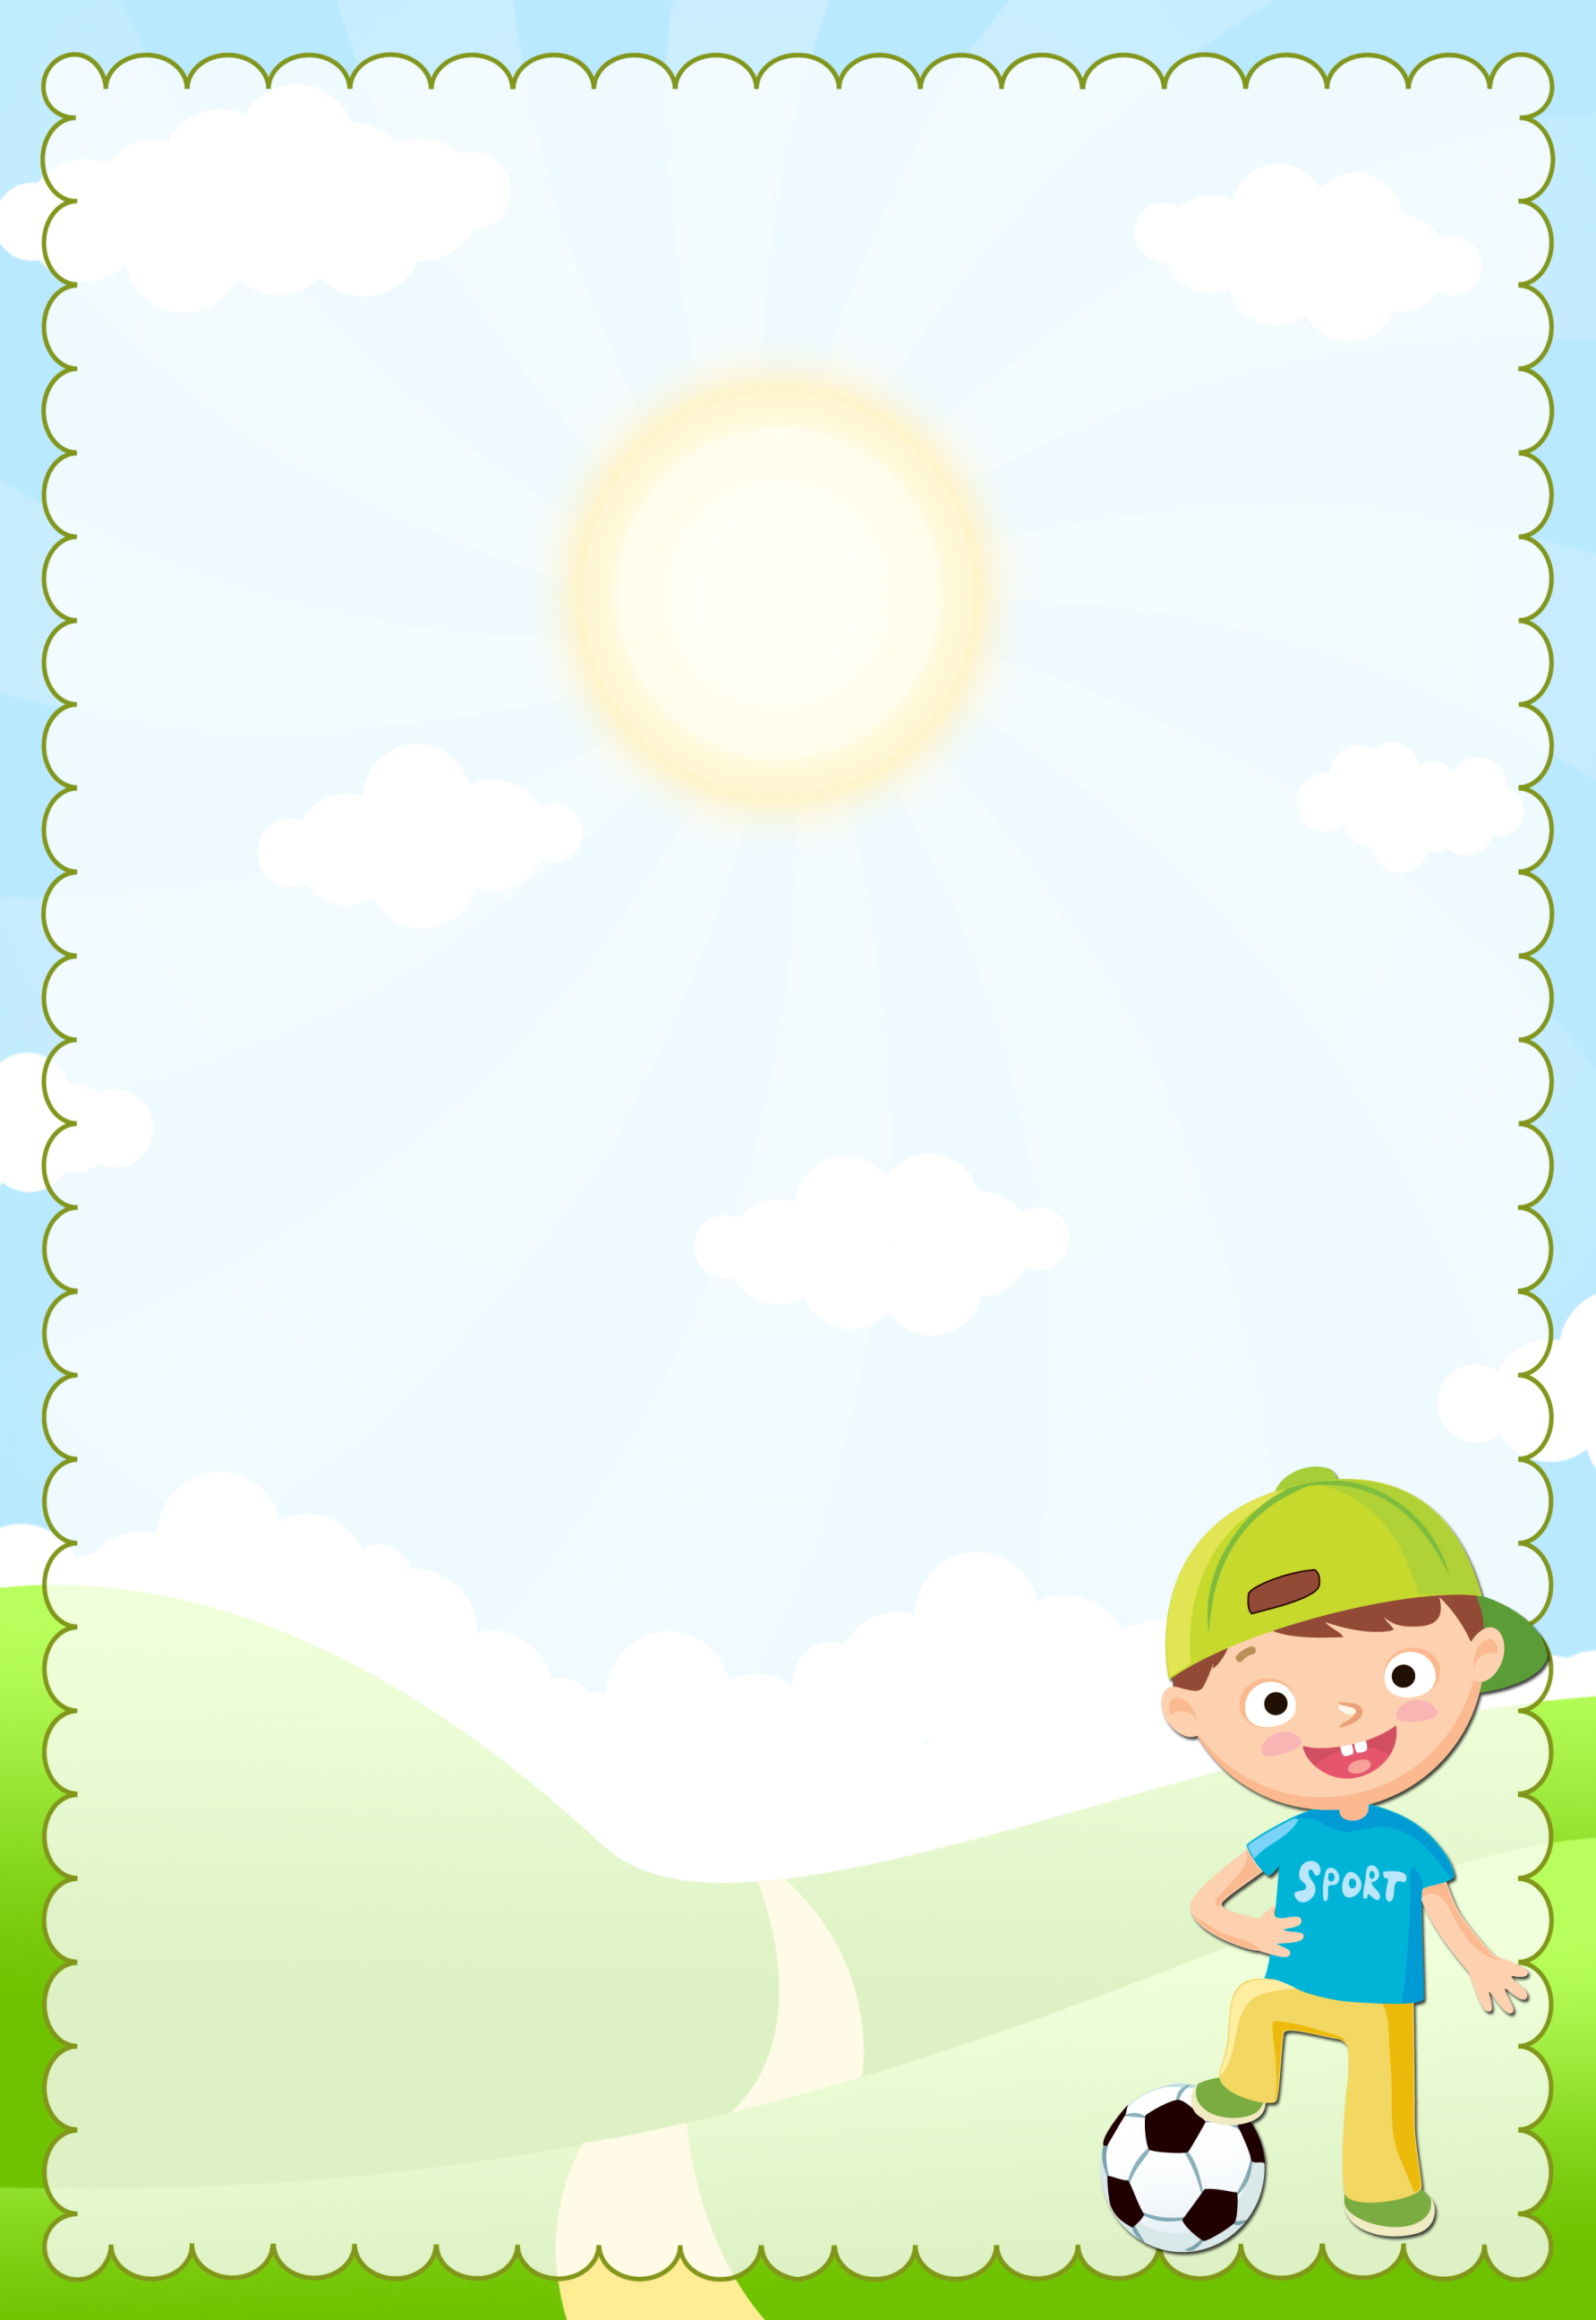 После солнечной ванны желательно сделать обливание или другую водную процедуру.

Детям, как правило, достаточно принимать солнечную ванну 1 раз в день. И еще один

узелок на память мамам и папам: во время закаливания солнцем постоянно следите за

поведением ребенка. При появлении сердцебиения, головной боли, вялости закаливание

прекратите и обратитесь за советом к врачу. Если же причин для беспокойства нет,

постарайтесь использовать любую возможность для облучения ребенка солнечным светом.

В осенне-зимний период для профилактики «светового голодания» у детей полезно

использовать облучение от искусственных источников ультрафиолетовой радиации под

наблюдением медицинского персонала.

**А как закалять детей водой?**

Купание в открытых водоемах – самый лучший способ закаливания в летнюю пору.

Начинать могут дети с 2–3-летнего возраста, но только после предварительного закаливания

воздухом и водой.

Температура воды должна быть не менее 22–23 °С, воздуха 24–25 °С. Время пребывания в

воде на первых порах составляет 3 минуты, а затем изо дня в день увеличивается

до 6–8 минут. Купаться достаточно один раз в день. Лучшее время для этого: в средней

полосе – от 11 до 12 часов, на юге – от 9 до 11 часов. Когда дети приобретут

определенную закалку, купаться можно и при несколько меньшей температуре воздуха,

но не ниже 18°С.

Постарайтесь побыстрее обучить своего ребенка азбуке плавания.

Во избежание несчастных случаев, тщательно выбирайте место

для купания. Самое подходящее – с чистым песчаным дном, пологим

спуском, со спокойным течением воды.

Внимательно следите за поведением ребенка в воде. После купания

его необходимо насухо обтереть, быстро одеть, поиграть с ним, чтобы он в движении

согрелся, а потом следует отдохнуть в тени. Не забывайте о том,

что детям с ослабленным здоровьем или недавно перенесшим какое-либо заболевание купаться можно только с разрешения врача.

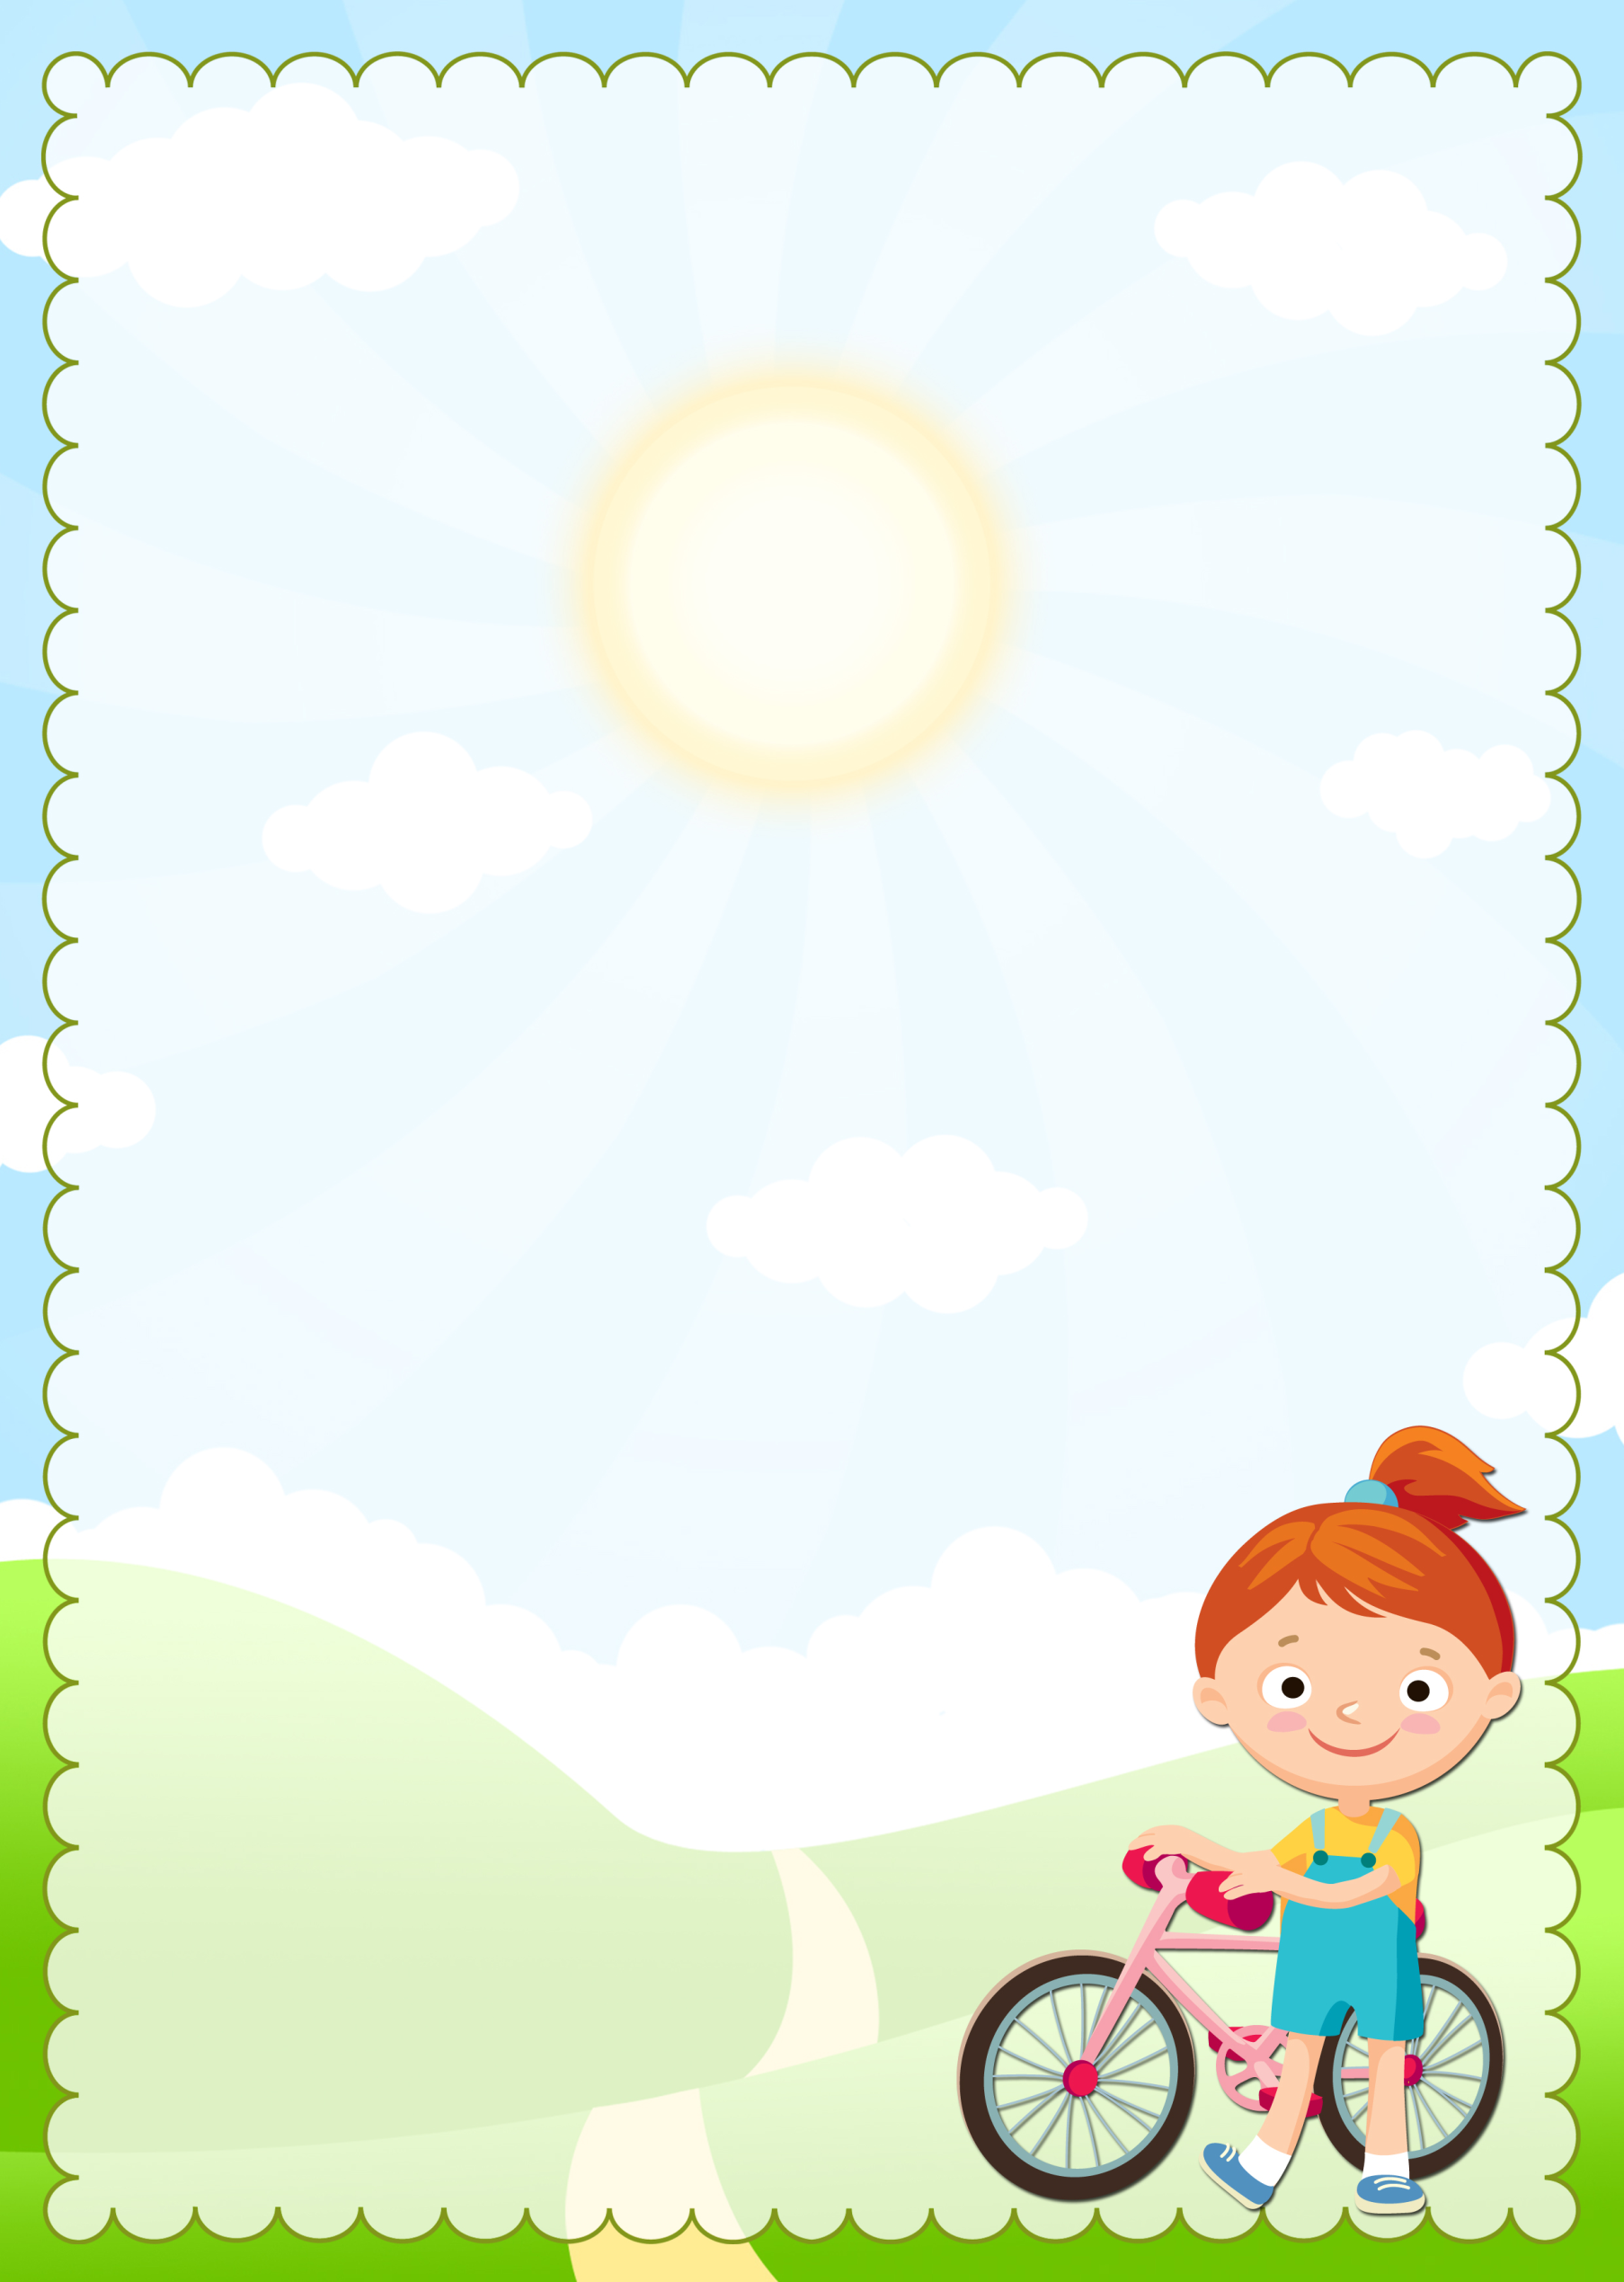

**ПАМЯТКА ДЛЯ РОДИТЕЛЕЙ   
ПО ОЗДОРОВЛЕНИЮ ДЕТЕЙ**

Физкультурно-оздоровительную деятельность с детьми третьего года жизни важно

организовывать на положительном эмоциональном фоне.

**Прежде всего, необходимо:**

1. Создавать эмоциональный комфорт: доброе отношение, ласковый тон.

2. В условиях семьи рекомендуется использовать следующие физкультурно-

оздоровительные элементы:

• утреннюю гимнастику;

• хороводные игры-забавы;

• подвижные игры;

• спортивно-развлекательные игровые комплексы;

• гимнастику для глаз;

• элементы самомассажа;

• закаливающие процедуры (с учетом здоровья детей);